Střední škola řemesel a Odborné učiliště Lipová - lázně
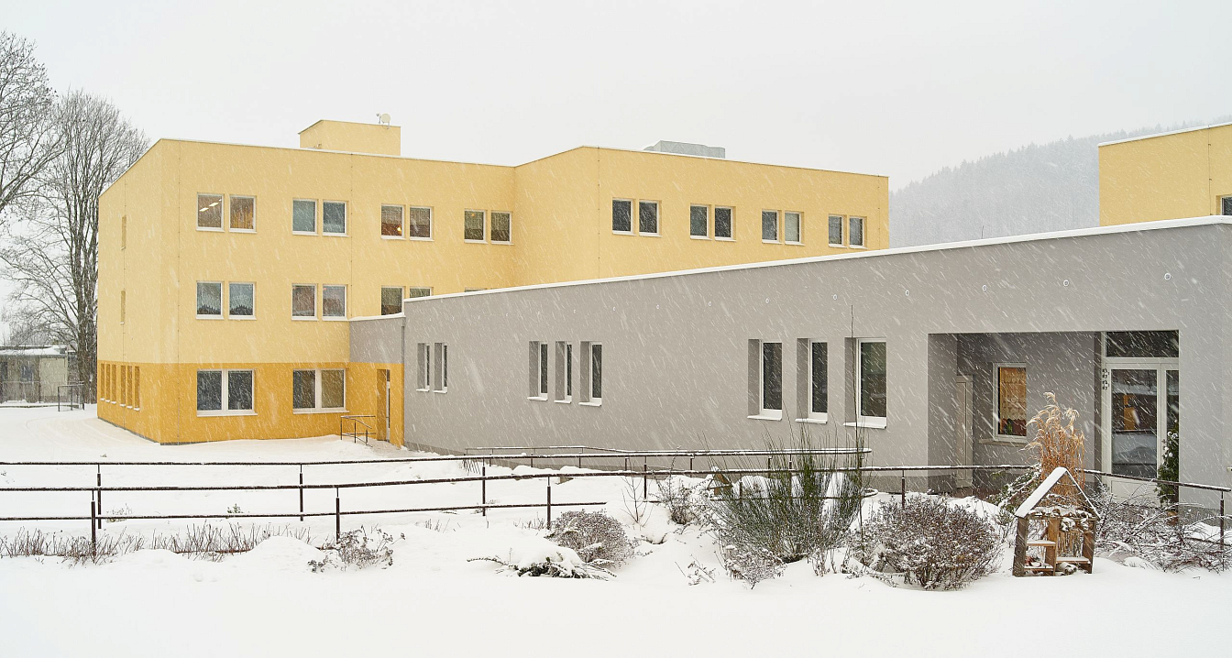

Informace k přijímacímu řízení …
Přijímací řízení se uskuteční v pátek 17. dubna 2026
od 8:00 do 13:00 hodin, bude konat na našem internátě.

Ve školním roce 2026/2027 otvíráme tyto obory s počtem žáků:
23 - 51- E/01 Strojírenské práce ………………………………. 7 žáků
29 - 51 - E/02 Potravinářské práce ……………………………. 7 žáků
33 - 56 - E/01 Truhlářská a čalounická výroba ……………….. 7 žáků
36 - 57 - E/01 Malířské a natěračské práce ………………….. 7 žáků
36 - 67 - E/01 Zednické práce …………………………………. 7 žáků
41 - 52 - E/02 Zahradnická výroba ……………………………. 14 žáků
65 - 51 - E/01 Stravovací a ubytovací služby ………………… 14 žáků
65 - 51 - E/02 Práce ve stravování ……………………………. 7 žáků
69 - 54 - E/01 Provozní služby ………………………………… 14 žáků
75 - 41 - E/01 Pečovatelské služby …………………………… 14 žáků
78 - 62 - C/01 Praktická škola jednoletá ……………………… 12 žáků
78 - 62 - C/02 Praktická škola dvouletá ………………………. 12 žáků

Přijímacím pohovorem vás provedou:
Mgr. Bc. Věra Bartošová Mgr. Pavel Pařízek Mgr. Pavla Tovaryšová
Mgr. Pavlína Šimková Mgr. Alois Bartoš Miroslav Macko

S sebou: Občanský průkaz
Doporučení ke vzdělávání

ředitel školy: Mgr. Zdeněk Bílek

